**Конспект НОД общеразвивающей направленности « Идем в театр» во 2**

**младшей группе.**

( проведен как итоговое театрализованное представление )

**Интеграция образовательных областей: «**Социализация», «Коммуникация», «Познание», «Физическая культура», «Безопасность», «Здоровье», «Художественная литература».

**Цели:**Приобщать детей к общепринятым социальным нормам и правилам через развитие сюжетной игровой деятельности «Идём  в театр», формирование коммуникативных умений, расширение кругозора детей.

**Задачи.**

НОД «Социализация»:

- развитие игровой деятельности детей;

- формировать знания о правилах поведения в общественных местах ( театр, автобус, парк);

- воспитывать умение слушать товарищей, благодарить артистов аплодисментами;

- способствовать установлению доброжелательных отношений между детьми, побуждать к централизованному участию в театрализованной игре, развитие интереса к театральной деятельности, развитие творчества.

НОД «Коммуникация»:

- практическое овладение детьми речью, развитие выразительности и эмоциональности;

- обогащение словаря (афиша, зрители, спектакль, сцена, актеры);

- совершенствовать умения понимать обобщающие слова.

НОД «Чтение художественной литературы»:

- приобщение к словесному искусству.

НОД «Безопасность»:

- расширять знания детей о правилах поведения пешеходов в условиях улицы.

- закрепить представления о назначении светофора.

НОД «Физическая культура»:

- Формировать потребность в двигательной активности.

НОД «Здоровье»:

- способствовать сохранению и укреплению здоровья детей посредством дыхательной гимнастики, самомассажа.

НОД «Познание»:

- продолжать знакомить детей с театром и театральными терминами (билет, афиша, спектакль, зрительный зал, сцена, актеры, зрители),

- формировать представления детей о характерных весенних признаках;

- закреплять знания о геометрических фигурах;

- формировать понятия «один» - «много».

**Предварительная работа:**

- изготовление билетов к спектаклю совместно с детьми на НОД «Художественное творчество» (аппликация);

- изготовление афиши ( 3 вида), дятла из папье-маше;

- изготовление атрибутов к спектаклю ( театр на ложках, занавес и сцена, декорации, костюм Петрушки);

- запись фонограммы, музыки;

- организация выставки на тему «В гостях у сказки», «Транспорт», «Наш друг светофор», « Идем в театр»;

- работа по разучиванию ролей к сказке «Курочка Ряба», стихов «Правила поведении в театре», работа над выражением основных эмоций, выразительность движений; выразительностью исполнения;

- работа над развитием речи артистов, дикции и интонации;

- индивидуальная работа по разучиванию стихов о правилах поведения в театре;

- разучивание дидактической игры «Автобус»

- работа с родителями ( оказание помощи при изготовлении « театра на ложках», костюмов, декораций, индивидуальная работа с «артистами» дома, приобретение подарков детям)

**Формы организации познавательной деятельности:**

а) фронтальная;

б) групповая;

в) индивидуальная.

**Структура НОД:**

а) вызов — актуализация субъектного опыта (в первой части занятия – игра-приветствие «Здравствуй», проблемная ситуация «Одеваемся по погоде», игра малой подвижности « Идем гулять» с элементами дыхательной и артикуляционной гимнастики на тему «Весна»;

б) познавательная деятельность – обогащение словаря (афиша, спектакль, актеры);

в) осмысление и размышление — систематизация, закрепление и обобщение знаний (в ходе беседы на тему «Транспорт», в проблемной ситуации «Переходим улицу», в процессе игры «Автобус», в ходе математической игры «Найди свое место», в театрализованной части, в чтении стихотворений о правилах поведения в театре.

г) Рефлексия — осознание себя в деятельности, обобщение чувств, ощущений (в конце занятия «Пальчиковая гимнастика»).

**Материалы и оборудование:**

**-** аппаратура для воспроизведения аудиозаписей;

- большие комнатные растения для оформления парка, лавочки;

- дятел со свертком в клюве;

- афиша для знакомства с новыми словами (в «парке») среднего размера, афиша крупная, прикрепленная к магнитной доске ( в «театре») для закрепления новых слов;

- «зрительный зал» (стулья с прикрепленными геометрическими фигурами, символизирующими ряд и место);

- билеты для спектакля;

- стенд «Наши артисты»;

- «театр сказок» (вывеска), декорации (занавес, стол, домик, деревья), «куклы на ложках» ( дед, баба, мышка, курочка, яйцо), атрибуты для спектакля ( гнездо, мешочек, чашечка, тарелочка);

- «Автобус» из стульчиков, руль для водителя;

- костюм Петрушки;

- дорога с машинами, пешеходный переход, светофор;

- подарки (яички киндер-сюрприз) в корзинке.

**Ход НОД:**

**Организационный момент (** приветствие гостей)

Придумано кем-то просто и мудро

При встрече здороваться: «Доброе утро!»

Доброе утро, солнцу и птицам,

Доброе утро, улыбчивым лицам.

- Сегодня мы с вами будем играть в необычную игру – мы будем взрослыми. Они много знают и умеют. Давайте и мы сегодня постараемся много узнать и многому научиться.

- Я предлагаю вам отправиться на прогулку в парк пообщаться с природой.

**Проблемная ситуация «Одеваемся по погоде»**

-Обувайте теплые сапоги, надевайте шубы, шапки, варежки и про шарфик не забудьте (дети смеются, повторяя движения за воспитателем, доказывают, что одеваться надо по погоде, сейчас весна, а не зима и т.д.)

**Комплекс упражнений « По тропинке в парк пойдем».**

По тропинке мы пойдем, (ходьба на месте)

Лужу мимо обойдем, ( ходьба вокруг себя)

Перепрыгнем ручеек, ( прыжки на месте)

Слышим птичий голосок. ( подносят руку к уху, прислушиваются)

Посмотри по сторонам. ( повороты головой вправо и влево)

Как же нравится здесь нам! ( разводят руки в стороны)

- Вот мы и в парке. Прислушайтесь, с нами кто-то разговаривает.

**Дидактическая игра «В парке » с элементами массажа, дыхательной и артикуляционной гимнастики.**

«У-у-у» - встревожился парк,

«О-о-о» - удивился,

«А-а-а» - обрадовался – гости пришли.

- Какой свежий воздух, пахнет весной.

1 упр. «Весна пришла». И.п.- о.с. Вдох – подняться на носки, плечи вверх. На выдохе расслабиться – «ха-а».

2 упр. «Тает снег». И.п.- о.с. Вдох – плавно руки прямо и вверх, подняться на носки, задержать дыхание 2-3 сек. Выдох – медленно опускаясь, расслабиться «ш-ш-ш».

3 упр. «Ветер»

Ветерок бывает холодным (злым). Он гудит «с-с-с-с», а теплый – «ш-ш-ш».

4 упр. «Птицы возвращаются». Медленная ходьба с плавным подниманием рук в стороны, вверх, будто птица в полете. Руки поднять – вдох, выдох – опустить, пропеть  «гу-у-у».

**Сюрпризный момент**

-Давайте, постараемся услышать голос весны и представить услышанное. Присаживайтесь на скамеечку, закройте глазки (дети слышат стук дятла, открывая глаза видят в руках у воспитателя птицу со свертком в клюве)

**Обогащение словаря (афиша, спектакль)**

- Ой… Смотрите. Что это у дятла в клюве? (рассматриваем, разворачиваем)

(Обратить внимание детей на такой же «рисунок» вдали «парка» большего размера.) Воспитатель знакомит с новыми словами «афиша», «спектакль».

- Это афиша – объявление, реклама, приглашение на «спектакль». Рассмотрев афишу, мы можем узнать когда, где и какое представление можно посмотреть.

- Ее можно увидеть в разных местах – на улице, в транспорте, магазине и т.д.

  (Предлагаю детям рассмотреть афишу, дети называют, что на ней изображено.)

- Ребята, правильно. Спектакль «Курочка Ряба» состоится сегодня в  10-30. Давайте с вами отправимся в театр.

- Как называют людей которые ходят пешком? ( пешеходы)

- Нам необходимо поторопиться , чтобы не опоздать на представление.

**Беседа «Обобщение знаний о пассажирском транспорте.**

- Театр находится далеко на чем мы можем добраться? (ответы детей)

- Посмотрите, на той стороне дороги стоит автобус. Пойдем к нему.

**Проблемная ситуация - встреча с препятствием – дорога**

- Как нам перейти дорогу? ( перед детьми «зебра», светофор)

- Что говорит нам светофор?

Красный свет вам скажет: «нет! »

Очень, очень строго.

Желтый свет дает совет –

«Подожди немного»

А зеленый свет горит

«Проходите!» - говорит.

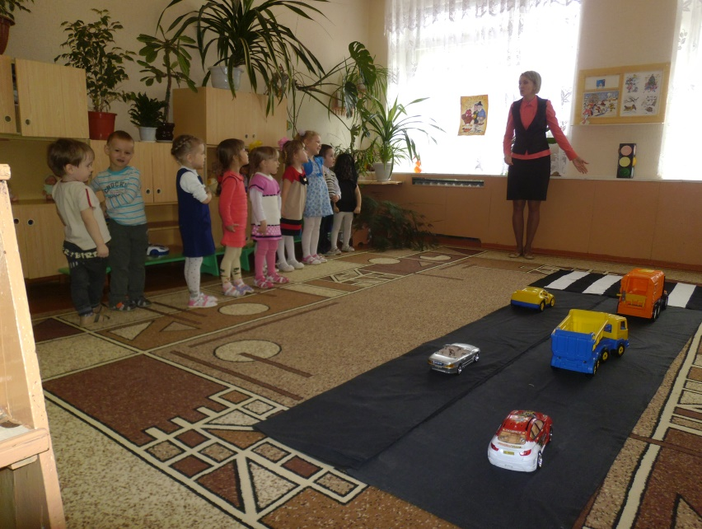

**Дидактическая игра « Автобус»**(дети рассаживаются в автобусе)

- Саша у нас кто? ( водитель). А кто вы? ( пассажиры)

Вот мы в автобусе сидим, ( качаемся вправо – влево)

Из окошечка глядим. ( сомкнуть пальцы рук «окошечком», выглядывая в него)

Глядим вперед, глядим назад, ( повороты вправо, влево)

Вот так вот.

Это Саша – наш шофер, ( показать на шофера)

Заведет сейчас мотор, ( вращение рук перед собой)

И покатится легко наш автобус далеко. ( «крутим» руль перед грудью)

Ну что ж автобус не везет, ( пожимаем плечами)

Нас он не везет?

Контролера ждет, ( грозим пальчиком)

Он нам билеты продает. ( протягиваем руку вперед)

Вот колеса закружились ( вращение согнутых в локтях рук)

Вот так вот!

Вперед мы покатились ( качаемся вперед, назад)

Вот так вот!

Щетки по стеклу шуршат: ( согнутые в локтях руки -«дворники» двигаются параллельно «Вжик, вжик, вжик» вправо, влево)

Капельки смести хотят:

«Вжик, вжик, вжик».

Мы не просто так сидим – «би, би, би» ( качаем головой, двумя руками «сигналим»)

Мы громко-громко все гудим – «би, би, би»

Пускай автобус нас трясёт. ( подпрыгиваем)

Вот так вот!

Мы едим – едим всё вперёд ( крутим руль)

Вот так вот!

И громко-громко все гудим – «би, би, би».

- Вот и «Театр сказок» перед нами. Посмотрите, что это? (афиша)

- Что нам нужно приобрести в кассе? ( билеты)

- Становитесь в очередь за билетами.

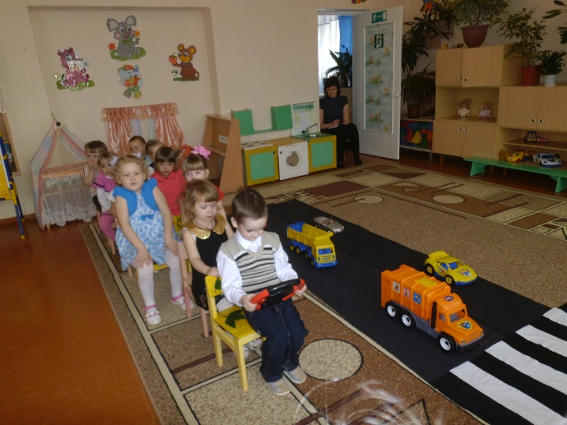 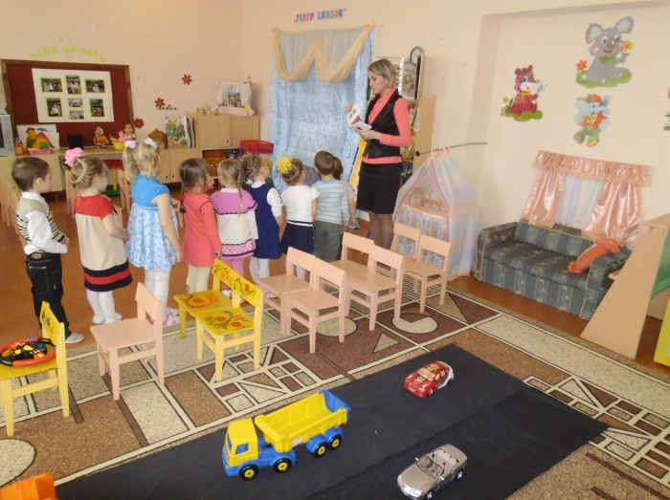

**Математическая игра «Найди свое место»**

- Предлагаю пройти в зрительный зал и занять свои места, напоминаю, что они обозначены геометрическими фигурами, как на билетах.

- Ребята, в зал нужно проходить тихо и спокойно, не расталкивая окружающих. Внимательно посмотреть на билет, найти ряд и место, указанное на билете.

- Как нужно себя вести в театре?

**Правила поведения в театре в стихах ( рассказывание детьми)**

1 Нужно смирно всем сидеть

И болтать не надо.

Не мешайте вы смотреть

Тем, кто с вами рядом.

2 Когда артисты будут выступать,   
 Сказку показывать им не мешай.   
 А после спектакля немножко

Актерам похлопай в ладошки.

3 В зале, где артисты выступают,   
 Не жуют. бумажки не бросают.   
 Сказку запомнить стараются,   
 А после друзьям рассказать пытаются.

-Вы слышите, звенит звонок? Он означает, что скоро начнется спектакль.

(звучит аудиозапись «Приветствие гостей, в это время воспитатель надевает костюм Петрушки, звучит музыка)

**В гостях у Петрушки.**

- Здравствуйте, ребята! У-у сколько вас: раз, два, три,…десять, пятьдесят.

Давайте знакомиться! Меня зовут? ... Забыл… Лягушка? Нет!  ... Игрушка?… Нет! Врушка? ... Может, вы помните, как меня зовут?

Дети: - Петрушка!

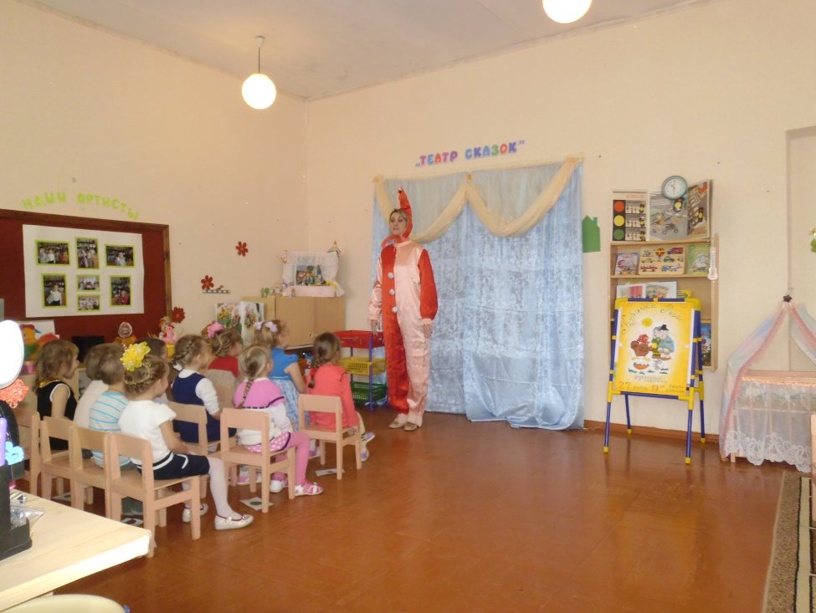

Петрушка:. Очень рад вас приветствовать в моём театре. Я самый старый артист, с давних времён участвую во многих представлениях. А это мои юные артисты, поприветствуйте их. (представление артистов, приветствие, уход за кулисы) Я очень люблю тех, кто приходит на мои спектакли – Вас дорогие зрители. И мне очень приятно, что сегодня в моем театре такие воспитанные  зрители: вы не шумите, спокойно заняли свои места, не жуёте жвачку, не топаете ногами. Артистам нравится, когда их внимательно слушают, ведь шум в зале им очень мешает. Да и вы в этом сможете убедиться, если попробуете стать артистами. Итак, сказка начинается … (музыка, открывается занавес)

**Инсценирование сказки « Курочка ряба» ( театр на ложках)**

Воспитатель: Жили – были

Дедушка и бабушка.

И была у них курочка Рябушка.

Дед: Я – дед,

Живём мы с бабой много лет.

Я курочку кормлю, пою,

Я их с бабою люблю.

Баба: Здравствуйте, я баба.

Дед, а где наша Ряба?

(Вместе зовут): Цыпа, цыпа, цыпа.

Курочка Ряба: А вот и я Курочка Ряба.

Дед: Вот тебе вода, вот каша,

Баба: Умница ты наша!

Курочка Ряба: Сяду я в гнездо

И снесу для вас яйцо.

Ко- ко- ко.

Дед: Баба, курочка снесло яйцо.

Баба: А яйцо то не простое,

Гляди, как золотое.

Воспитатель: Дед и баба бьют яйцо. Никак не разобьют.

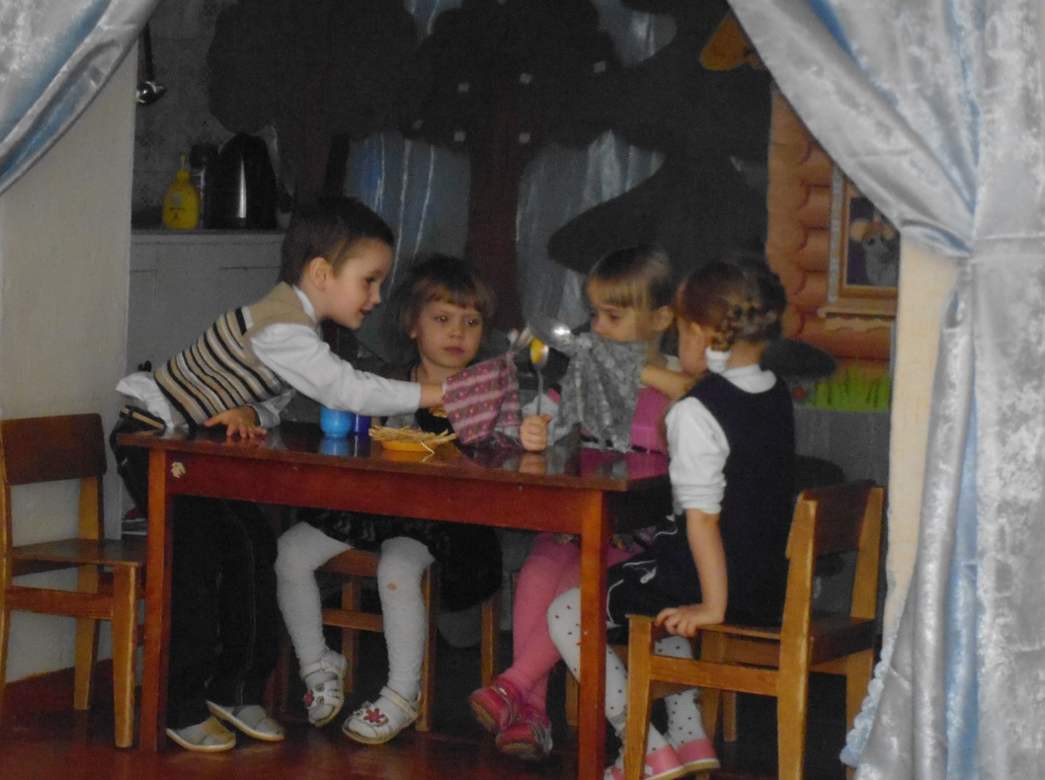

Баба: Как нам быть?

Не можем мы яйцо разбить!?

Дед: Бьем уже полдня,

И полночи бьем,

Сил нет у меня,

Лучше спать пойдем.

Мышь: Я серенькая мышка

Воровка и плутишка.

Не любит меня баба,

Гоняет меня дед,

Приношу я людям много бед.

Вот по кухне я носилась,

За яичко зацепилась,

Оно упало, и разбилось.

Баба: Что за шум, что за звон?

Пошла, серая, вон!

Дед: Что случилось?

Баба: Золотое яичко разбилось!

Воспитатель: Дед с бабой плачут.

Баба: Ой -ой –ой!

Дед: Что же делать нам с тобой?

Курочка ряба: Не плачьте, не грустите!

Осколки продадите,

Они ведь не простые,

А золотые – дорогие!

И если вам не жалко,

Купите всем подарков!

Воспитатель: Собрали дед с бабой скорлупки, и пошёл дед на базар.

Баба: А вон и дед идёт и подарки всем несёт.

Все вместе: Вот и сказочки конец,

А кто слушал, молодец!

( выход артистов на поклон, аплодисменты)

Петрушка: Артистами сегодня побывали,

И сказку вы, ребята показали.

Артисты, зрители - все были хороши!

И хлопали, друг другу от души.

Настала прощаться пора, спасибо всем.

До свидания, друзья!

(Петрушка предлагает детям пройти в автобус, возвращается за подарками (киндер-сюрприз), переодевается, пока дети рассаживаются в автобусе)

**Возвращение в д/c на автобусе – рефлексия.**

«Прокатиться захотели и в большой автобус снова сели.

Мы сидим, не шалим и в окошечко глядим.

По дороге, словно птица, наш автобус быстро мчится.

Едем, едем мы легко, едем, едем далеко.

Вспоминаем что видали, как артисты выступали».

- А помогут нам наши пальчики.

**Пальчиковая гимнастика**

Пальчикмой, мальчик мой, ( шевелим пальчиками на руках)

Поиграй, дружок, со мной.

Не ленись, не зевай. ( сжимаем – разжимаем пальцы)

Поскорее отвечай: ( пальцы сжаты в кулаке)

Где ты был? ( в театре – отводим большой палец)

Что смотрел? ( спектакль – отводим второй палец и т.д.)

О нем узнал откуда? (увидели афишу )

Кто выступал ? ( артисты)

А в зале были? (зрители)

Как вел себя? (отлично)

- Я благодарю всех артистов за хорошее исполнение, а зрителей за вежливое поведение. (На волшебном дереве, символизирующем успехи и достижения детей, появляются новые цветы)

